МАДОУ детский сад «Колосок» группа №12 «Теремок»

Творческий проект
«Польза лука»
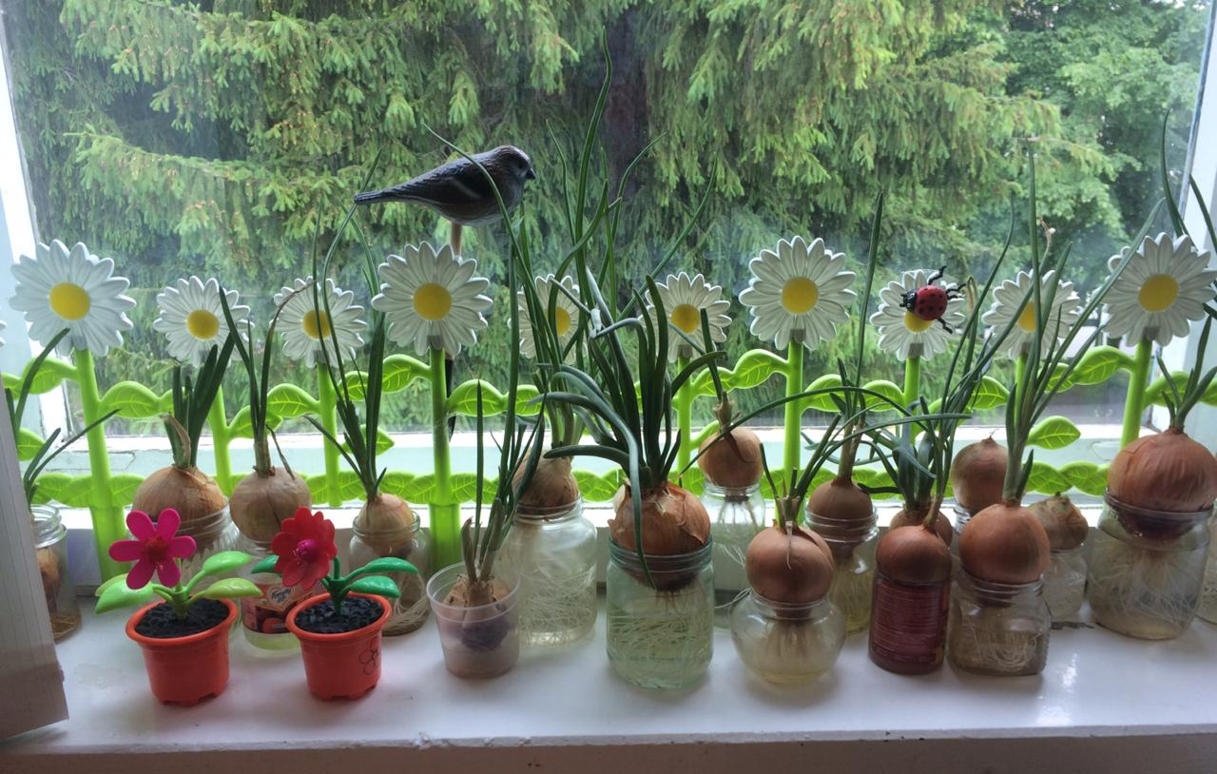

Тип проекта:
проектно-исследовательский.
Цель проекта:
Вызвать у детей познавательный интерес к выращиванию репчатого лука на перо в комнатных условиях, узнать о его пользе, заинтересовать этапами проведения опыта.
Проблема проекта:
Как можно вырастит зелёный лук на подоконнике? Чем может быть полезен лук? Что можно делать с луком? Исследование полезных свойств лука.
Задачи проекта:
Воспитывать бережное отношение к растениям как к живым существам, понимать необходимость их охраны на собственных наблюдениях;
Закреплять представление о луке, особенностях внешнего строения;
Формировать представление об основных потребностях лука, условиях, которые необходимы для его роста (вода, земля, свет, тепло).
Выработка навыков посадки лука на землю и в стакан с водой;
Выявление, сравнение изменений и различий, которые произошли с луковицами во время его роста;
Способствовать возникновению интереса к процессу роста и пользе.

Проектная идея: Объединить детей, родителей и воспитателей в совместной деятельности, выращивание лука на подоконнике весной и в огороде летом.
В итоге: привлекли к проектной работе родителей (консультация родителям: «Лук лекарственное растение», оформили книгу рецептов от родителей и детей «Блюда из лука»); выполнили совместную деятельность с детьми (посадили лук и наблюдали за ним)

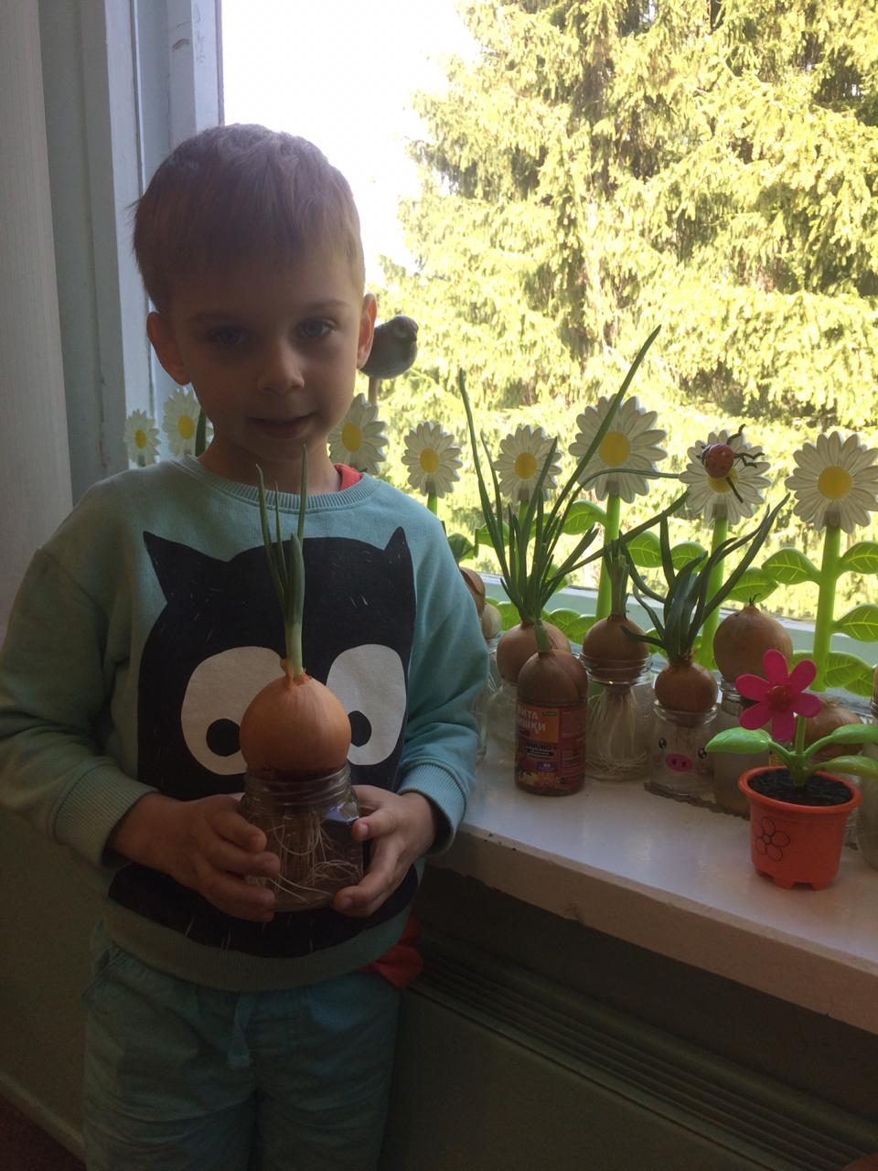
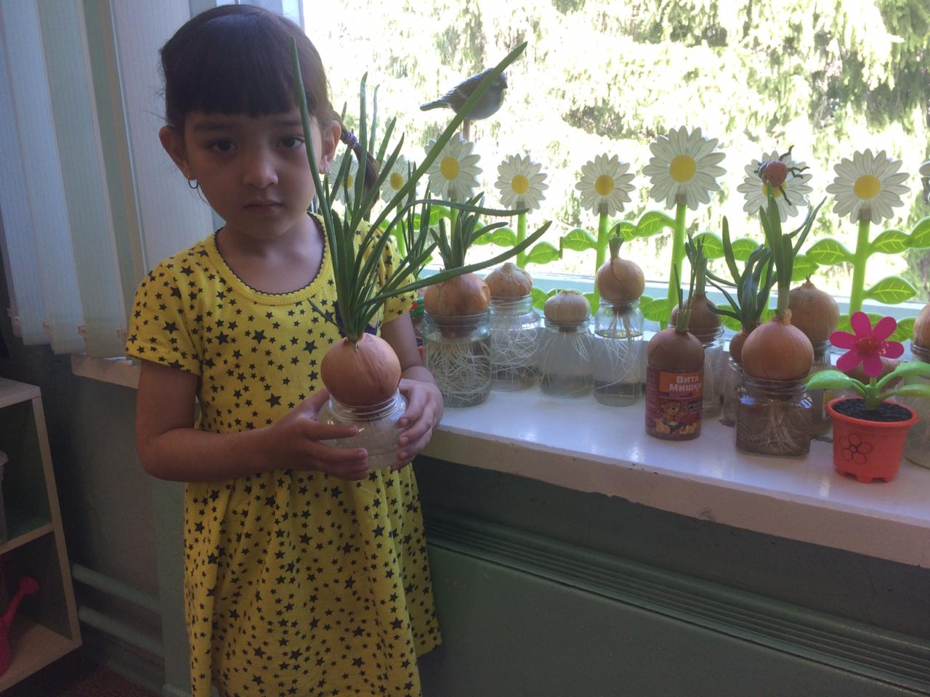

Результаты внедрения проекта по образовательным областям:
Познавательное развитие.
Развитие вкусовых качеств человека, так же обоняния, осязания. Формирование умений устанавливать связи между состоянием роста растения в воде и на земле, умений сравнивать лук по форме, величине, цвету.
Социально-коммуникативное развитие.
Развитие дружбы, умение работать друг с другом, в коллективе. Воспитание трудолюбии, старательности, аккуратности, бережное отношение к природе и к труду товарищей.
Художественно-эстетическое развитие и речевое развитие.
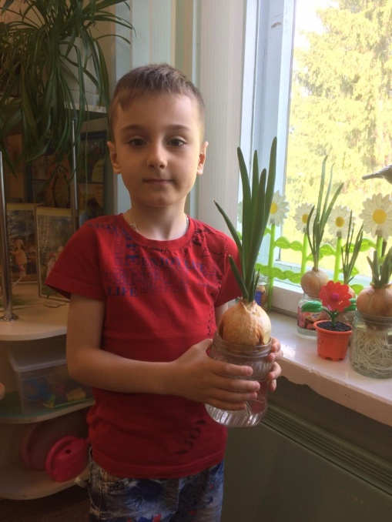
Совершенствование умений видеть окружающую красоту природы и отражение увиденного и прочитанного рисунках. Разучивание стихов, пословиц и загадок. Чтение: Джанни Родари «Приключение Чипполино».
Физическое развитие.
Формирование представлений о здоровом образе жизни.

Заключение:
Реализация данного проекта научила дошкольников сравнивать, анализировать, делать выводы. Дети приобрели опыт поисково-исследовательской деятельности. В процессе работы над проектом дети следили за ростом лука, отмечали его роль как лекарственного сырья. Расширялся кругозор и мыслительная деятельность детей. Сам процесс и результат проекта принёс детям удовлетворение, радость переживания.
